询
价
文
件

项目编号：XMSH202108176
项目名称：公安治安检查站安装维修工程
采购人： 温州机场集团有限公司

2021年9月

目录
第一章 询价公告 3
第二章 采购要求 3
第三章 报价文件格式 7
第四章 报价文件编制要求及评审办法 10
第五章 合同主要条款 11
第六章 附件 10

第一章 询价公告
我集团公司就公安治安检查站安装维修工程项目，以询价的方式确定合作单位，欢迎广大合格的供应商前来参与。
一、项目名称： 公安治安检查站安装维修工程
二、 项目编号：XMSH202108176
三、采购方式：询价
四、采购内容及数量：
序号 | 采购内容 | 采购数量 | 最高限价
1 | 公安治安检查站安装维修工程（详见询价文件中报价函部分及附件部分参考图） | 1 | 95000元
计划工期：30天（若因工程量增加或遇雨雪天气及不可抗拒的因素时，经采购单位批准、工期可相应顺延）；
- 采购要求
各投标单位报价前需派人实地查看并了解施工现场情况，了解项目情况时间为报价截止日之前的任一工作日。（其余要求详见询价文件第二章）
联系人：马震昊 电话：0577—85807004；15057563315 时间：工作日上午8:30-11:30；下午13:30-16:00
六、合格供应商的资格要求
1. 具有独立法人资格，为一般纳税人，可提供税率为9%的增值税专用发票。
2. 营业执照须具有相应的经营范围，具有履行合同所必需的设备和专业技术能力；
3. 未被招投标相关部门列入黑名单、失信名单或不良记录而被限制参与投标的，依据最高人民法院等九部门《关于在招标投标活动中对失信被执行人实施联合惩戒的通知》，投标人不得为失信执行人。若为失信被执行人将否决其投标（具体以“信用中国”网站www.creditchina.gov.cn查询为准）。
4.本项目不接受联合体投标。
七、报名及询价文件发售时间：
1.日期：2021年9月1日至2021年9月7日（双休日及法定节假日除外）
上午8:30-11:30、下午14:00-16:00；
2.地点： 浙江省温州市龙湾区机场大道1号温州机场集团有限公司物业管理公司209办公室。
3.询价文件发售形式：询价文件以电子版的形式免费领取。
八、报价文件递交截止时间和地点：
供应商应于 2021年9月8日14点整前将报价文件密封送交到温州机场集团有限公司物业管理公司环境管理科209办公室，逾期送达或未密封将予以拒收。
九、开标时间及地点：
开标时间： 2021年9月8日14点整；
开标地点： 温州机场老公安楼二楼开标室 会议室（温州市龙湾区机场大道1号）。
十、联系人及联系电话：
采购人：温州机场集团有限公司
联系人：马震昊 电话：0577—85807004；15057563315
十一、采购监管电话： 0577-86892636

温州机场集团有限公司
2021年9月1日

第二章 采购要求
一、项目概述
本项目名称为公安治安检查站安装维修工程，内容为修复改装物业公司闲置旧岗亭、移植该岗亭作为检查站岗亭使用、对检查站周边设施设备进行翻修利用等。

二、技术要求（具体见报价函）
1、各投标单位报价前需派人实地查看并了解施工现场情况，并进行签到。
2、必须于合同签订完毕后30日内完成项目。
3、本工程项目报价最高限价为95000元。
4、施工场地为车辆多出入地带，施工时需做好各项安全措施。

5、施工地点：温州机场内；

6、施工内容：修复改装物业公司闲置旧岗亭、移植该岗亭作为检查站岗亭使用、对检查站周边设施设备进行翻修利用等；

7、施工规格：具体见报价函

8、工程承包方式：由承包商包工包料方式进行施工；

9、计划工期：30天（若因工程量增加或遇雨雪天气，航班延误，飞行影响等不可抗拒的因素时，经采购单位批准，工期可相应顺延）；

10、质量要求：合格；

11、质保金：本工程竣工验收合格并经造价审核确定后，甲方支付至工程结算价的95%，扣结算价的5%作为质保金。

12、质保期：1年

13、结算方式：按工程完工后的实际工程量结算为准，最终结算价由甲方委托的第三方造价咨询机构审核后确定；

三、报价要求
报价包括：货物价款、机械、材料、人工、辅材、运输、调试及质保期内维修费用等完成本项目所需的全部费用，采购方不再承担其他任何费用。

第三章 报价文件格式
报价函
温州机场集团有限公司：
我方己完全理解询价文件的所有条款要求，并重申以下几点：

1.本报价文件的有效期自投标截止日起 120天内有效，如中标，有效期将延至合同终止日为止；

2.我方已详细研究了询价文件的所有内容包括修改书（如有）和所有已提供的参考资料以及有关附件，我方完全理解并同意放弃在此方面提出含糊意见或误解的一切权力。同时我方承诺满足询价文件中的所有要求。

我方的报价如下：
公安治安检查站维修安装工程报价单
序号 | 项目名称 | 单位 | 工程量 | 综合单价  （元） | 金额  （元）
1 | 搬迁吊车50T | 台班 | 1
2 | 运输车辆 | 项 | 1
3 | 制作吊装槽钢支架 | 项 | 1
4 | 搬运辅助人工 | 工 | 4
5 | 岗亭混凝土基座30cm*30cm厚度根据地形施工（含地面破除） | 个 | 12
6 | 龙骨去锈及刷防锈漆 | 平方 | 39
7 | 更换方钢材料 | 项 | 1
8 | 屋面不锈钢盖板1mm厚 | 平方 | 39
9 | 结构胶（国标） | 瓶 | 40
10 | 屋面防水卷材（铝膜） | 平方 | 39
11 | 室内墙面饰板及隔断拆除 | 平方 | 84
12 | 室内钢结构加固，方钢4cm*6cm | 项 | 1
13 | 室内墙面装饰板更换（塑钢扣板） | 平方 | 65
14 | 室内地面材料更换 | 平方 | 30
15 | 外立面刮腻子灰 | 平方 | 40
16 | 外立面人工砂纸打磨 | 工 | 3
17 | 外立面喷漆3道（拼色） | 平方 | 40
18 | 铝扣板吊顶及龙骨修复 | 项 | 1
19 | 改装室内灯具、开关、电线、插座 | 项 | 1
20 | LED显示屏0.3*8（含电线、信号线） | 项 | 1
21 | 警用爆闪警灯（含电线） | 套 | 4
22 | 警徽、反光膜贴字、标识 | 项 | 1
23 | 带灯广告字50cm*50cm（含电线） | 项 | 1
24 | 外观装饰贴膜 | 项 | 1
25 | 铝合金电动防盗卷帘 | 平方 | 25
26 | 防盗卷帘加固镀锌方钢6cm*4cm | 项 | 1
27 | 纯铜电缆国标三相五芯4平方 | 米 | 55
28 | PVC电缆套管4分 | 米 | 55
29 | PVC电缆套管1寸 | 米 | 55
30 | 地面开槽10cm宽15cm深（含切缝） | 米 | 55
31 | 细石混凝土地面修复抹平 | 米 | 55
32 | 亚明室外LED投射灯200W  （含安装支架，电线，套管） | 套 | 6
33 | 拆装钢丝网围界 | 米 | 16
34 | 拆装道闸、显示屏 | 项 | 1
35 | 拆装护栏、花箱 | 项 | 1
36 | 旧雨棚维修、除锈、喷漆 | 项 | 1
37 | 垃圾清运卫生清洁费 | 项 | 1
38 | 暂列金 | 项 | 1 | 4500
39 | 小计
（一） | 工程直接费
（二） | 增值税金 | （一）*9%
（三） | 工程造价 | （一）+（二）
注：以上所有分部分项内容的综合单价均包含机械、材料、人工、辅材、运输、调试及质保期内维修费用等完成本项目所需的全部费用，采购方不再承担其他任何费用。

报价人全称（盖章）：
法定代表人或授权代表（签字）：
日期： 年 月 日

第四章 报价文件编制要求及评审办法
一、报价文件的编制
报价单位应保证所提供文件资料的真实性，所有文件资料必须是针对本次采购的。如发现报价单位提供了虚假文件资料，其报价文件将被拒绝，并自行承担相应的法律责任。
报价文件的构成如下：
1、报价函加盖公章（格式见第三章）；
2、在有效期内的企业营业执照（副本复印件加盖公章）、税务登记证（副本复印件加盖公章）、组织机构代码证（复印件加盖公章）；或五证合一的企业营业执照（复印件加盖公章）；
3、法人代表授权书（签字并加盖公章；格式参考第六章）；
4、提供近期增值税专用发票一张（复印件加盖公章）。
二、报价文件的格式
报价文件须包装于文件袋中并密封。
三、评审办法
1、报价文件如未按照要求密封，按废标处理。
2、没有提供企业营业执照、税务登记证、组织机构代码证；或五证合一的企业营业执照复印件（复印件加盖公章）或者不在有效期内，按废标处理。
3、没有提供近期增值税专用发票一张（复印件加盖公章），按废标处理。
4、“信用中国”网站www.creditchina.gov.cn查询结果显示为失信执行人的，按废标处理。
5、没有提供法人代表授权书（签字加盖公章），按废标处理。
6、不满足第二章采购要求的，按废标处理。
7、本次采购采取经评审德最低投标价法，即符合资格及采购要求的报价最低的单位为中选人。

第五章 合同主要条款
甲方:

乙方:

签订地点：温州机场集团有限公司

为使本工程顺利进行，确保证工程质量符合《建筑工程施工质量验收统一标准》GB50300-2001，按照《中华人民共和国民法典》的有关规定，经双方友好协商，特订立如下条款：
1.工程名项目：
1.1工程名称：公安治安检查站安装维修工程
1.2工程地点：温州龙湾国际机场内指定地点
1.3工程内容：修复改装物业公司闲置旧岗亭、移植该岗亭作为检查站岗亭使用、对检查站周边设施设备进行翻修利用等（详见附件报价清单）
2.承包性质：由承包商包工包料方式进行施工，按实际工程量进行结算。
3.工程造价
3.1本工程合同暂定价（含增值税）为 元，大写：人民币 (大写） 整。按工程完工后的实际工程量结算为准，最终结算价由甲方委托的第三方造价咨询机构审核后确定
3.2工程总造价的审核：须由甲方委托的第三方造价咨询机构审核后确定。
3.3工程质量标准：《建筑工程施工质量验收统一标准》GB50300-2001
4. 工程工期：工期 30 日历天,本合同生效后开始计算（若因工程量增加或遇雨雪天气，航班延误，飞行影响等不可抗拒的因素时，经甲方批准，工期可相应顺延）。
5.双方权利义务
5.1甲方权利义务
5.1.1负责工程施工期间与相关部门的协调工作，以确保工程顺利进行。
5.1.2按照本合同约定支付工程款。
5.1.3检查工程进度和质量，发现违规施工或工程质量问题应责令乙方整改。
5.1.4因乙方原因致使本工程质量不符合约定的，甲方有权要求乙方在合理期限内修理或返工、改建，并承担有关费用。经过修理或返工、改建后造成逾期交付的，乙方应当承担违约责任。
5.1.5收到乙方竣工通知后，甲方应对本工程进行验收。
5.2乙方权利义务
5.2.1乙方须按照甲方要求和国家有关的施工规范认真施工，确保良好的工程质量。
5.2.2负责施工安全和人员安全教育，施工现场所有安全措施必须按规范设置到位。
5.2.3服从甲方管理，对责令整改事项必须立即组织整改。
5.2.4未经甲方书面同意，不得将本工程转包给任何第三人。
5.2.5承担工程施工期间和质量保证期内，因乙方原因导致的自身或第三方人身和财产损害的全部赔偿责任。
5.2.6因乙方原因致使本工程质量不符合约定的，乙方应无条件修理或返工、改建，其费用由乙方自负。
5.2.7隐蔽工程在隐蔽施工前，应通知甲方进行现场查验，未经甲方查验不得进入下一道工序施工。（如甲方现场负责人认为有必要，乙方需无条件配合甲方现场负责人根据现场实际签署隐蔽工程签证单并记录现场影像资料。）

6.工程款的拨付和结算
6.1本工程竣工验收合格并经造价审核确定后，甲方支付至工程结算价的95%，扣结算价的5%作为质保金。
6.2付款前，须乙方提供税率为9%的全额金额的增值税专用发票

7. 质量保证期
质量保证期为本工程验收合格之日起一年。质量保证金为工程结算价的5%。质保期内发生非甲方原因的质量问题时，乙方应在7天内免费保证维保，质保期结束后，质保金无息退还。如乙方未在7天内维保或者维保质量不符合要求，甲方可委托第三方进行维保，费用从质保金内扣减。

8.违约责任
8.1任何一方未履行合同约定的条款，违约方须承担由此给守约方造成的经济损失。
8.2乙方在施工过程中不论遇到何种困难，均不得以任何理由（例如甲方未签证费用）擅自停工或变相停工，否则由此造成的一切后果和经济损失均乙方承担，同时发包人有权对乙方处以一定的经济处罚。
8.3乙方拖欠民工工资的，甲方有权从未支付给乙方的工程款中直接向民工支付工资，支付额度如乙方不予确认，以甲方确认的额度支付，乙方不得提出异议。
8.4乙方如未按期完工，应支付每延期一天 500 元的违约金。
8.5乙方若工程质量不符合相关标准或约定，乙方除按上述5.2.6执行外，还应当承担 10000 元的违约金，并赔偿全部损失。
8.6非依本合同约定，乙方不得擅自解除合同，如果乙方擅自解除合同，应向甲方支付合同价款的10%作为违约金，违约金不足以弥补甲方损失的（包括但不限于另行委托施工的差价损失），甲方还有权就不足部分向乙方追索。

9.不可抗力
9.1不可抗力指下列事件：战争、动乱、瘟疫、严重火灾、洪水、地震、风暴或其他自然灾害，以及本合同各方不可预见、不可防止并不能避免或克服的一切其他事件。
9.2任何一方因不可抗力不能履行本合同规定的全部或部分义务，该方应尽快通知另一方，并须在不可抗力发生后三日内以书面形式向另一方提供详细情况报告及不可抗力对履行本合同的影响程度的说明。
9.3发生不可抗力事件，任何一方均不对因不可抗力无法履行或迟延履行本合同义务而使另一方蒙受的任何损失承担责任。但遭受不可抗力影响的一方有责任尽可能及时采取适当或必要措施减少或消除不可抗力的影响。遭受不可抗力影响的一方对因未尽本项责任而造成的相关损失承担责任。
9.4合同各方应根据不可抗力对本合同履行的影响程度，协商确定是否终止本合同，或是继续履行本合同。

10.合同的终止
10.1本合同因下列原因而终止：
10.1.1本合同正常履行完毕；
10.1.2合同双方协议终止本合同的履行；
10.1.3不可抗力事件导致本合同无法履行或履行不必要；
10.1.4任何一方行使解除权，解除本合同。
10.1.5对本合同终止有过错的一方应赔偿另一方因合同终止而受到的损失。对合同终止双方均无过错的，则各自承担所受到的损失。
11.争议的解决
11.1合同双方应通过友好协商解决因解释﹑执行本合同所发生的和本合同有关的一切争议。如果经协商不能达成协议，则双方同意在甲方住所地有管辖权的人民法院提起诉讼。
11.2在诉讼期间，除了必须在诉讼过程中进行解决的那部分问题外，合同其余部分应继续履行。
12.合同的补充、修改和变更
12.1双方协商一致，可以对本合同进行补充、修改或变更。
12.2对本合同的任何补充、修改或变更必须以书面形式进行。
12.3双方签订的补充协议以及修改或变更的条款与本合同具有同等法律效力。

13.合同的生效
本合同经双方法定代表人或授权代表签字并加盖单位公章/合同专用章后即日起生效。

14.其它约定事项
14.1 投标文件的充分性：乙方已经认真研究了甲方提供的合同文件，对任何有可能存在的问题已经得到甲方的澄清和解答，并对由合同文件全部内容达到彻底和充分的理解，并已将这种理解全部反映到乙方的投标文件中。
14.2乙方确认其提交的投标文件以及工程量清单中开列的各项价格的正确性和充分性。除非合同另有约定，乙方提交的投标文件以及工程量清单中开列的各项价格已经全面、充分地体现和覆盖了：
（1） 乙方根据合同应承担的全部义务；
（2） 为该工程的正确实施、竣工后修补由于乙方原因造成的缺陷所必须发生的一切开支。
14.3 无论乙方投标前是否实际进行过现场踏勘，都视为乙方已了解施工现场及周围的环境，掌握并预估到所有与本项目施工有关的可见及不可见的因素，不可预见的或未提及的风险，均由乙方承担，并已含在本合同价中。甲方将施工现场移交给乙方后，因乙方原因而影响施工进度，导致工程费用增加、工期拖延、误工及财产损失，均由乙方自行消化，其工期概不索赔、不顺延，且乙方须抢工弥补延期工期，甲方不作任何补偿。
14.4由于本工程施工工期紧张，乙方在施工期间应充分利用节假日时间和晚上时间施工，以上费用已考虑在合同价内。
14.5甲方有权增减标内工作内容及相应的工作量，结算时标内已有项目新增工作量报价与原投标口径保持一致，由第三方造价咨询机构审核确定最终结果，乙方不得提出额外费用要求。
14.6乙方应遵循实事求是，严禁高估冒算的原则，编制工程变更单预算及结算书。核增、核减的工程变更单预算及结算书追加审计费由乙方支付，并在正式审计报告出具前付清。基本审计费由甲方支付。
14.7本合同中的附件均为本合同不可分割的部分，与本合同具有相同的法律效力。
14.8一方当事人未经另一方书面同意，不得将其在合同项下的权利和义务全部或部分转让给第三人。
14.9本合同一式六份，甲方执肆份，乙方执贰份，具有同等法律效力。
14.10合同的组成
1）本合同的补充协议（如有）；
2）本合同文本；
3）中标通知书；
4）报价文件；
5）询价文件
上述文件资料内容如有不一致的，以上列排列顺序做出解释。
甲方： 乙方：
单位名称（公章） 单位名称（公章）
法定代表人： 法定代表人：
授权代表： 授权代表：
签约日期： 签约日期：

- 附件
法定代表人授权书

温州机场集团有限公司：
（供应商全称）法定代表人 授权 （全权代表姓名）为全权代表，参加贵处组织的 （采购项目名称、编号）的采购活动，全权代表我方处理采购活动中的一切事宜。

法定代表人 (签字)：
供应商全称（公章）：
日期： 年 月 日

附：
授权代表（签字）：
职务：
详细通讯地址：
电话：
传真：
邮政编码:

授权代表身份证复印件黏贴处

岗亭尺寸参考图

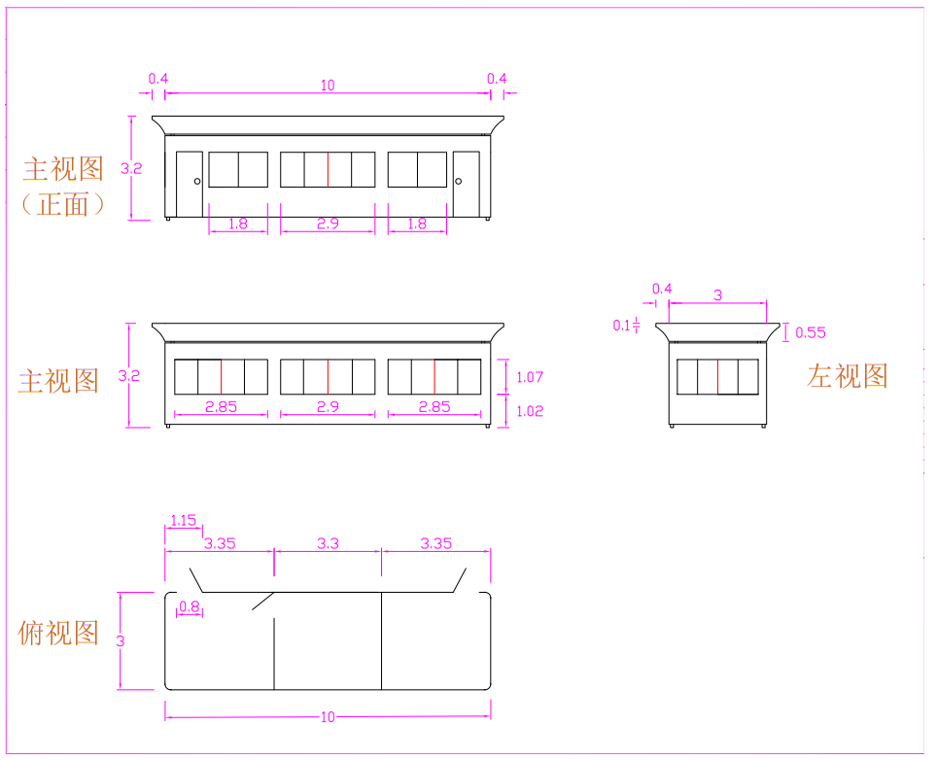

岗亭样式参考图

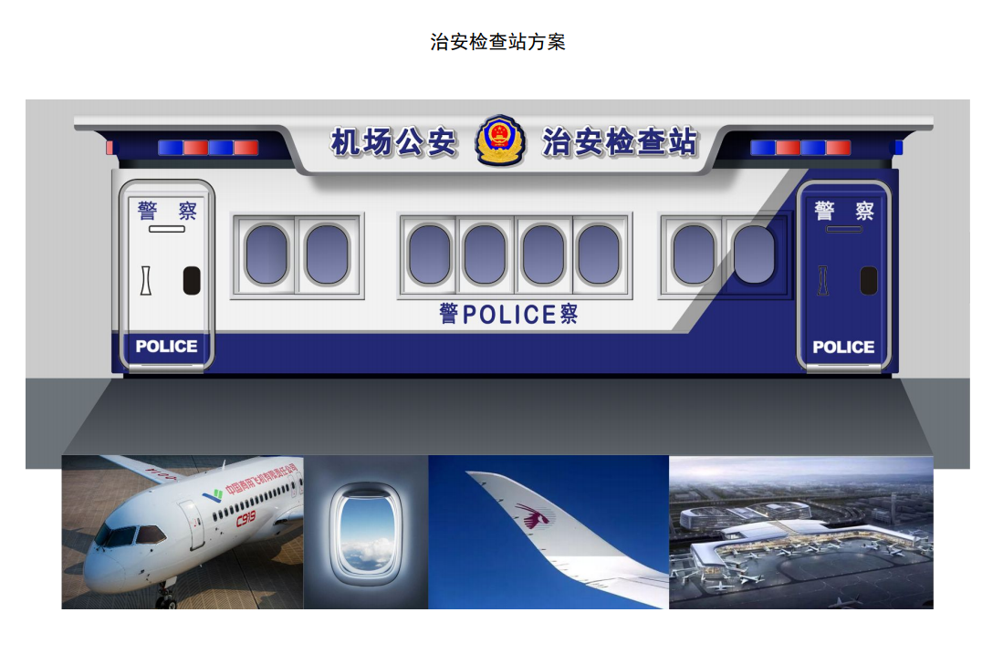
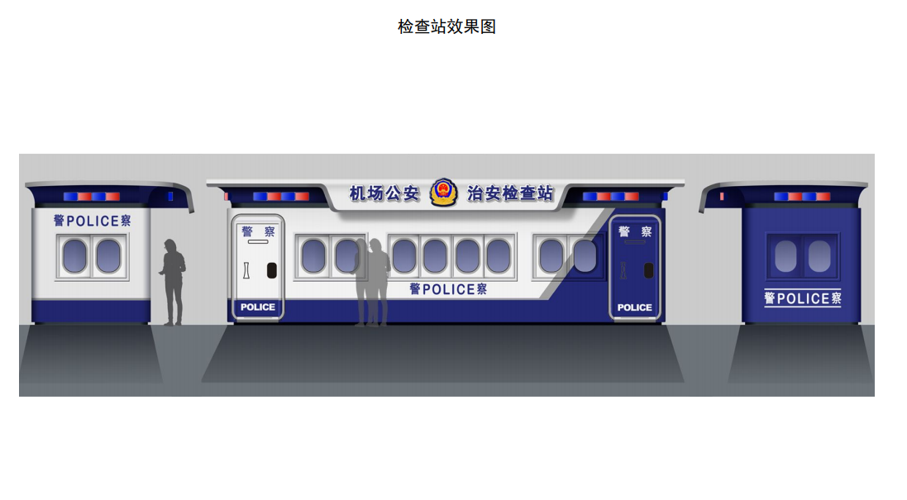

岗亭样式参考图

